openEuler riscv - firefox安装和功能测试

一、下载安装vmwarestation 虚拟机

测试环境：

Vmware workstation16

[下载 VMware Workstation Pro | CN](https://www.vmware.com/cn/products/workstation-pro/workstation-pro-evaluation.html)

<https://www.vmware.com/cn/products/workstation-pro/workstation-pro-evaluation.html>

VMware Workstation16 密钥：

　　ZF3R0-FHED2-M80TY-8QYGC-NPKYF

　　YF390-0HF8P-M81RQ-2DXQE-M2UT6

　　ZF71R-DMX85-08DQY-8YMNC-PPHV8

Ubuntu20

中科大镜像站

<https://iso.mirrors.ustc.edu.cn/ubuntu-releases/focal/ubuntu-20.04.4-desktop-amd64.iso>

官网

https://releases.ubuntu.com/20.04.4/ubuntu-20.04.4-desktop-amd64.iso

默认配置安装即可

# （一）启动虚拟机后配置apt源

文件备份

sudo cp /etc/apt/sources.list /etc/apt/sources.list.bak

编辑源文件

sudo gedit /etc/apt/sources.list

下面内容覆盖原内容，保存

deb http://mirrors.tuna.tsinghua.edu.cn/ubuntu/ focal main restricted

deb http://mirrors.tuna.tsinghua.edu.cn/ubuntu/ focal-updates main restricted

deb http://mirrors.tuna.tsinghua.edu.cn/ubuntu/ focal universe

deb http://mirrors.tuna.tsinghua.edu.cn/ubuntu/ focal-updates universe

deb http://mirrors.tuna.tsinghua.edu.cn/ubuntu/ focal multiverse

deb http://mirrors.tuna.tsinghua.edu.cn/ubuntu/ focal-updates multiverse

deb http://mirrors.tuna.tsinghua.edu.cn/ubuntu/ focal-backports main restricted universe multiverse

deb http://mirrors.tuna.tsinghua.edu.cn/ubuntu/ focal-security main restricted

deb http://mirrors.tuna.tsinghua.edu.cn/ubuntu/ focal-security universe

deb http://mirrors.tuna.tsinghua.edu.cn/ubuntu/ focal-security multiverse

保存后执行

sudo apt update

（二）虚拟机环境安装阶段

1 配置apt：

1.1下载必要的包

sudo apt install build-essential autoconf automake autotools-dev pkg-config bc curl gawk git bison flex texinfo gperf libtool patchutils mingw-w64 libmpc-dev libmpfr-dev libgmp-dev libexpat-dev libfdt-dev zlib1g-dev libglib2.0-dev libpixman-1-dev libncurses5-dev libncursesw5-dev meson libvirglrenderer-dev libsdl2-dev -y

sudo add-apt-repository ppa:deadsnakes/ppa

sudo apt update

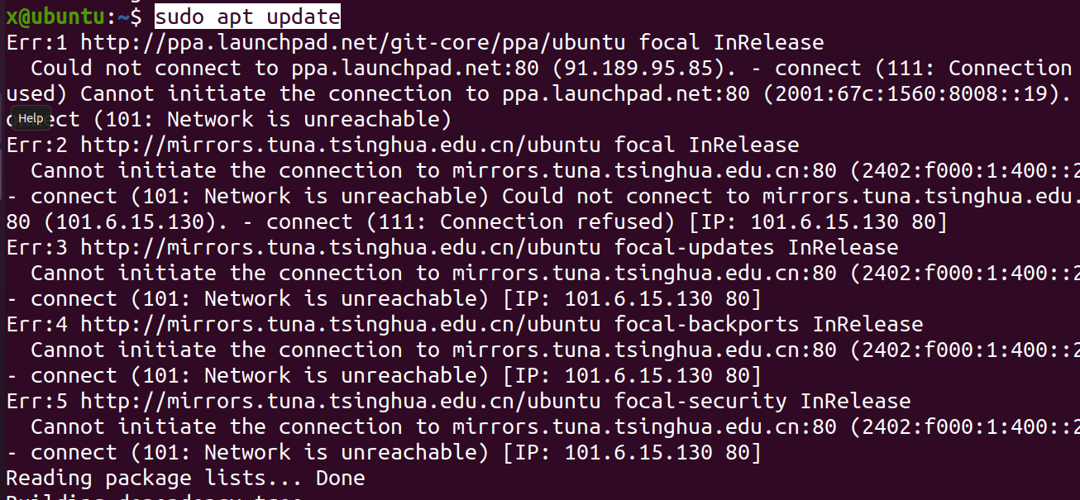

sudo apt install python3.9 python3-pip -y --fix-missing

pip3 install meson

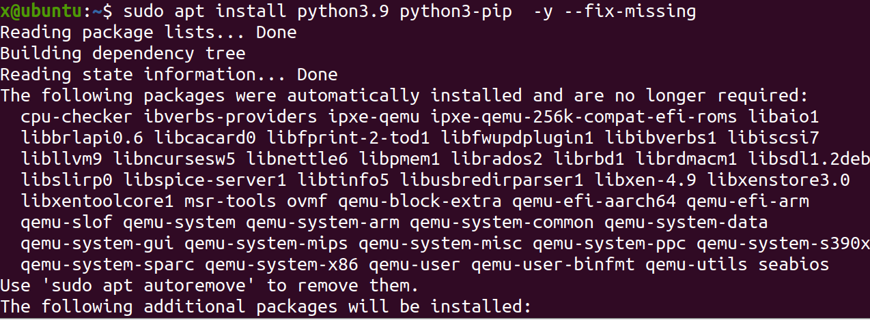

2下载qemu

git clone <https://gitlab.com/wangjunqiang/qemu>

3配置git：

cd qemu # 进入下载好的qemu下

sudo apt install git --fix-missing

git --version

git switch display #切换git版本

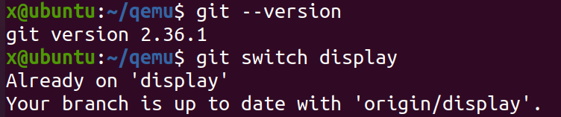

使用cd .. 切回home/x/ 下

新建文件夹 program，命令如下

mkdir program #新建文件夹

cd program #进入文件夹

mkdir riscv64-qemu # 新建文件夹

再回到qemu下 # 使用cd.. 返回，找到qemu

执行下面命令，下载必要的包

sudo apt-get install libepoxy-dev build-essential libgtk-3-dev ninja-build libvirglrenderer-dev libsdl2-dev

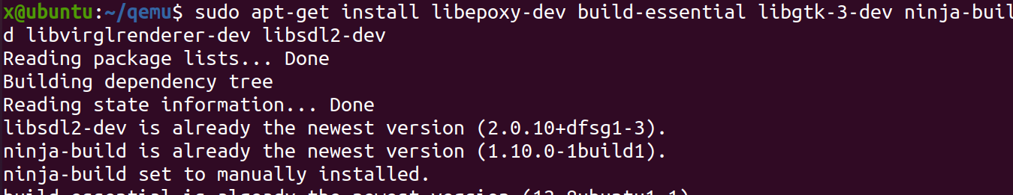

4 编译qemu

./configure --enable-kvm --enable-sdl --enable-gtk --enable-virglrenderer --enable-opengl --target-list=riscv64-softmmu,riscv64-linux-user --prefix=/home/x/program/riscv64-qemu

命令里的 路径profix = 要注意和自己的相同，即上面mkdir新建的program目录

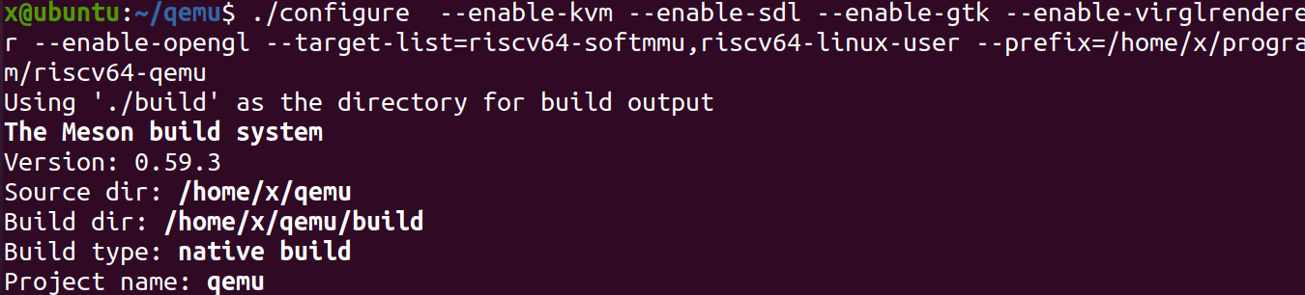

make

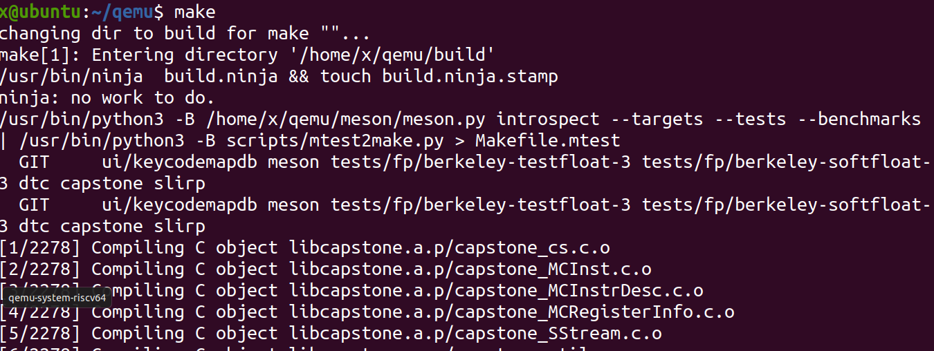

make install

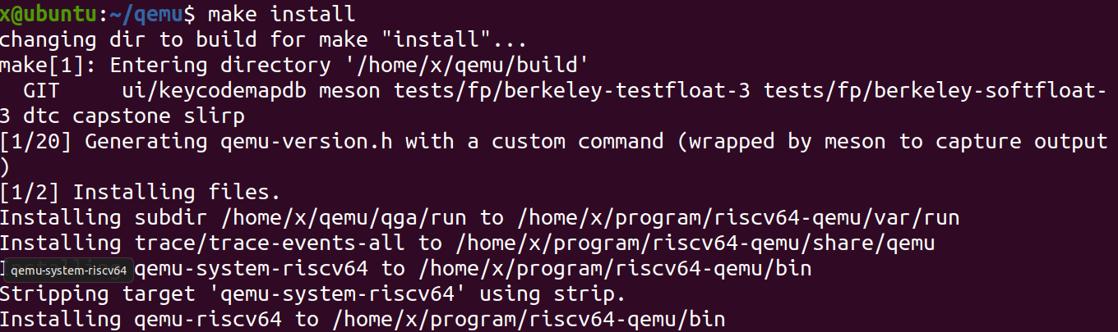

gedit ~/.bashrc

下面两句加到文件最后

export QEMU_HOME=/home/x/program/riscv64-qemu

export PATH=$QEMU_HOME/bin:$PATH



立即生效

source ~/.bashrc



$ echo $PATH



查看版本

$ qemu-system-riscv64 --version

二、欧拉环境配置

（一）下载镜像

下载地址

<https://mirror.iscas.ac.cn/openeuler-sig-riscv/openEuler-RISC-V/testing/20220621/v0.1/QEMU/>

下载 QEMU 目录下的openeuler-qemu-xfce.raw.tar.zst、fw_payload_oe_qemuvirt.elf 和 start_vm_xfce.sh

（二）下载必要的包

sudo apt install zstd -y

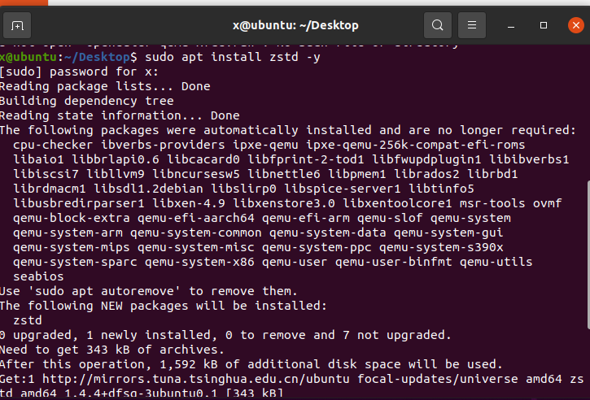

（三）解压文件夹 tar -I zstdmt -xvf ./openeuler-qemu-xfce.raw.tar.zst



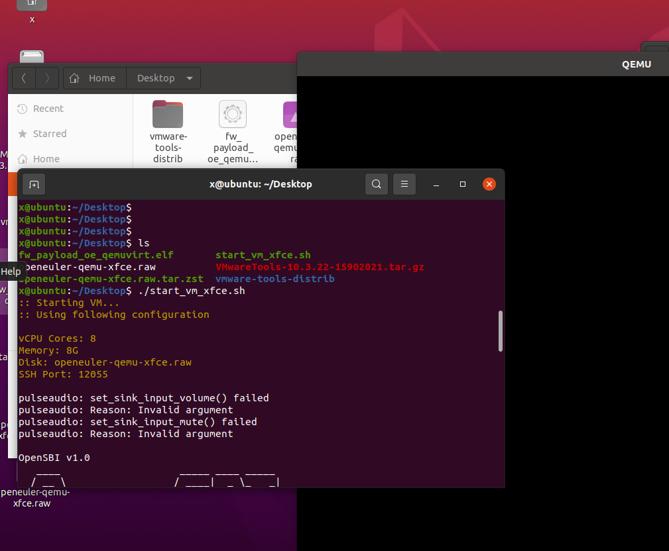

(四)执行sudo ./ start_vm_xfce.sh

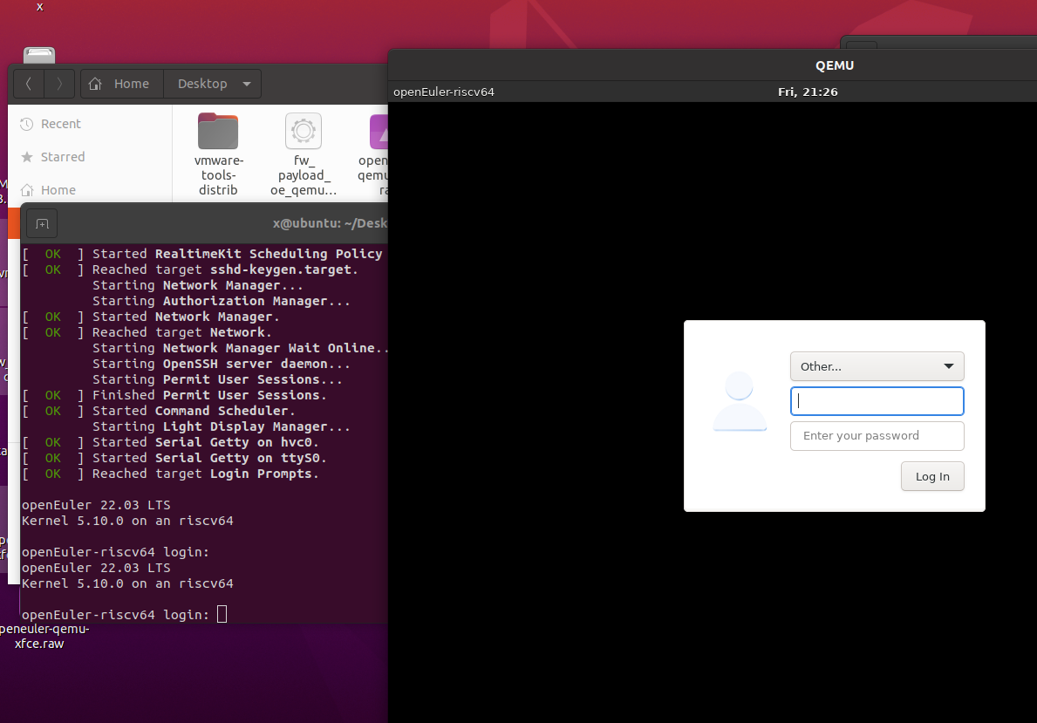

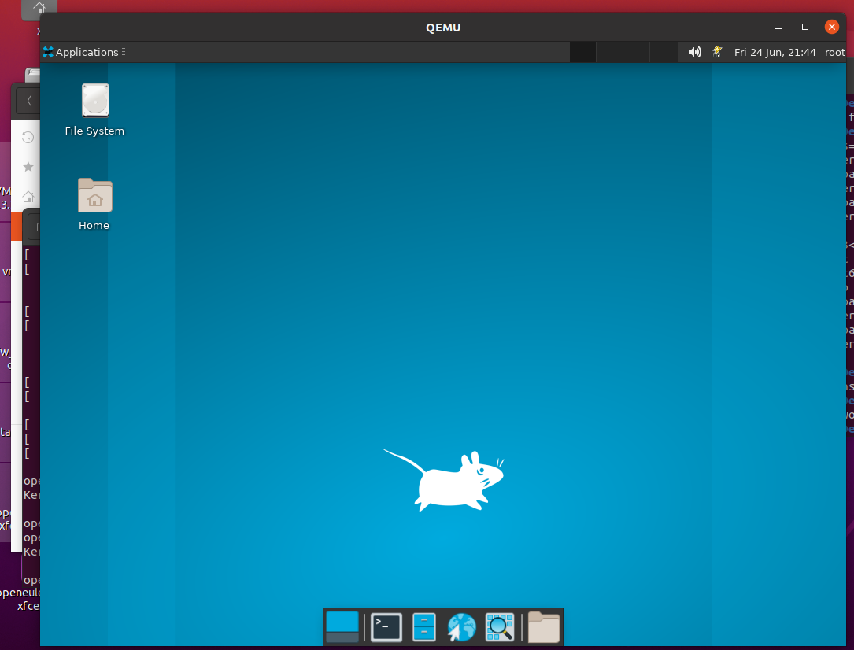

（五）dnf install firefox安装firefox浏览器

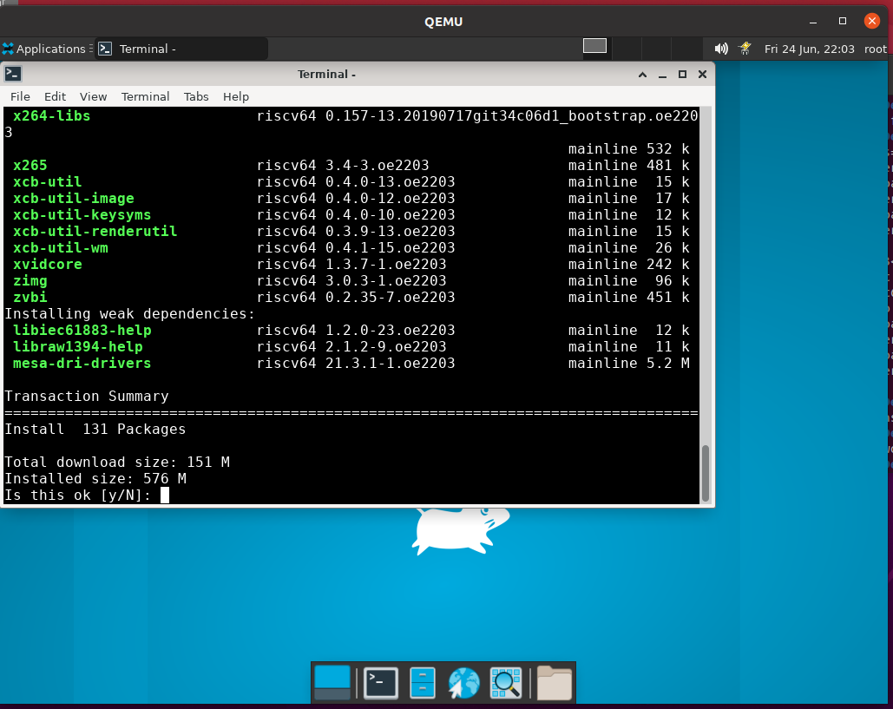

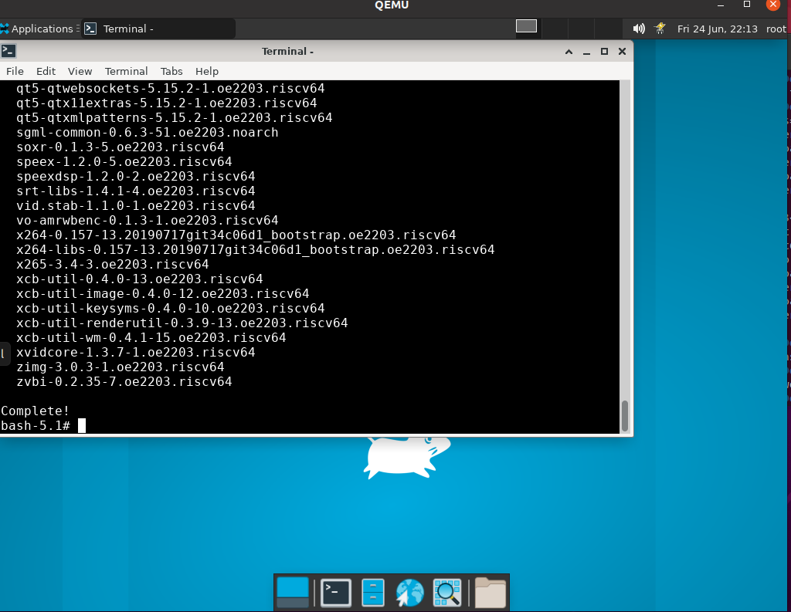

（六）启动Firefox

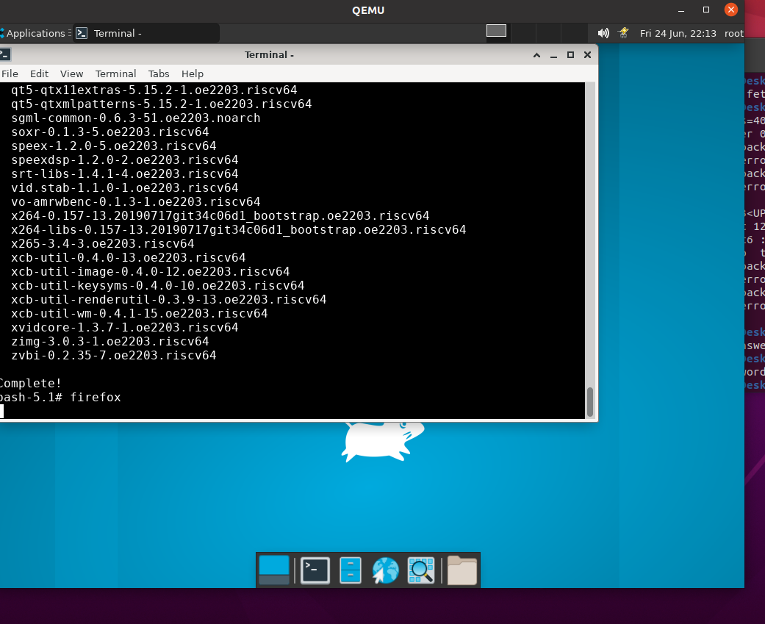

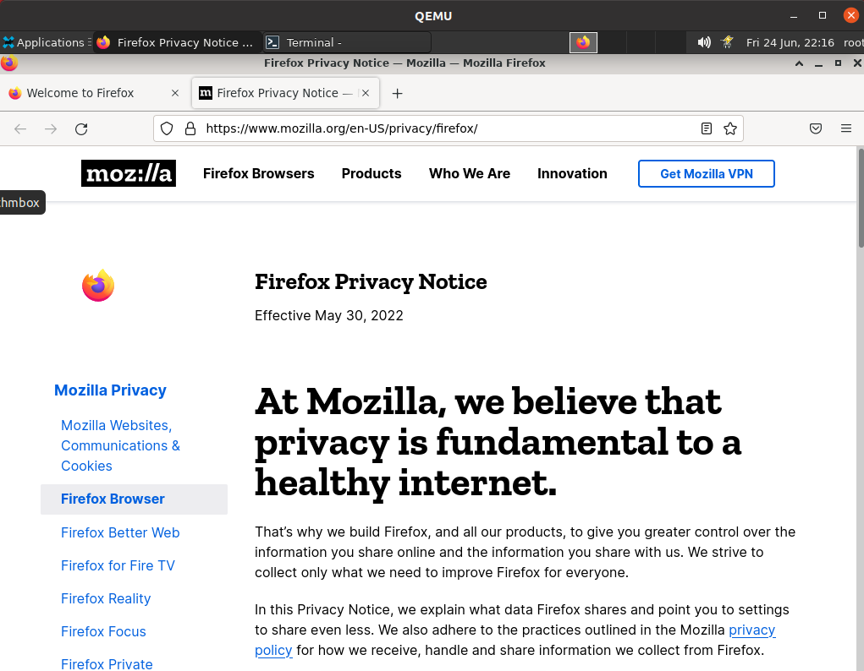

三、firefox浏览器测试

（一）子任务1：OpenEuler RISC-V Firefox之网页浏览、搜索和书签功能测试

1. 网页浏览

firefox 官网

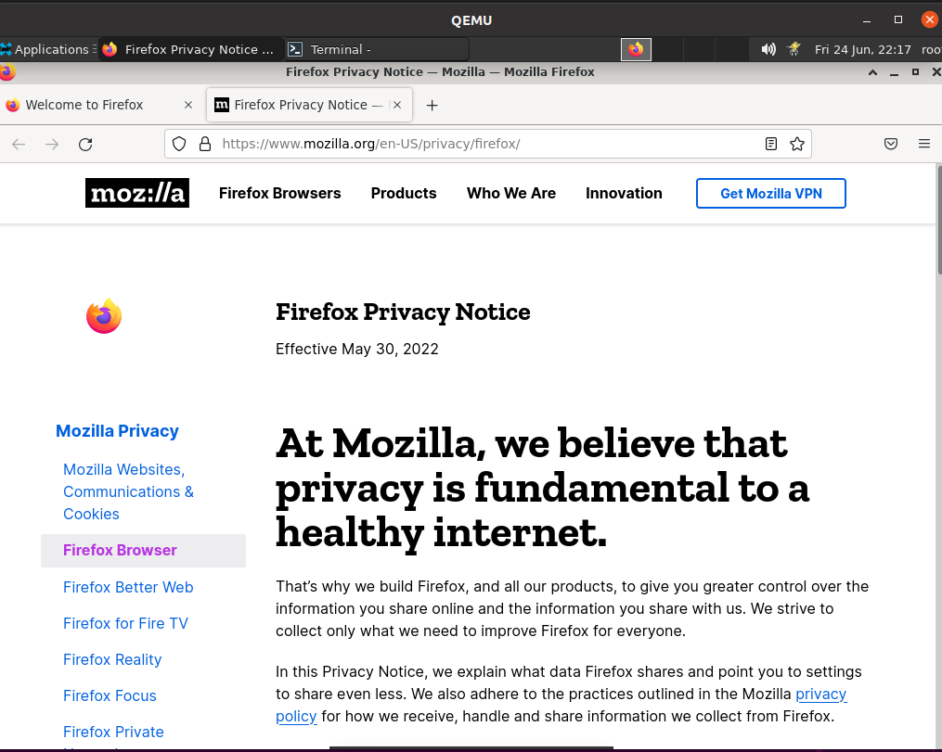

百度

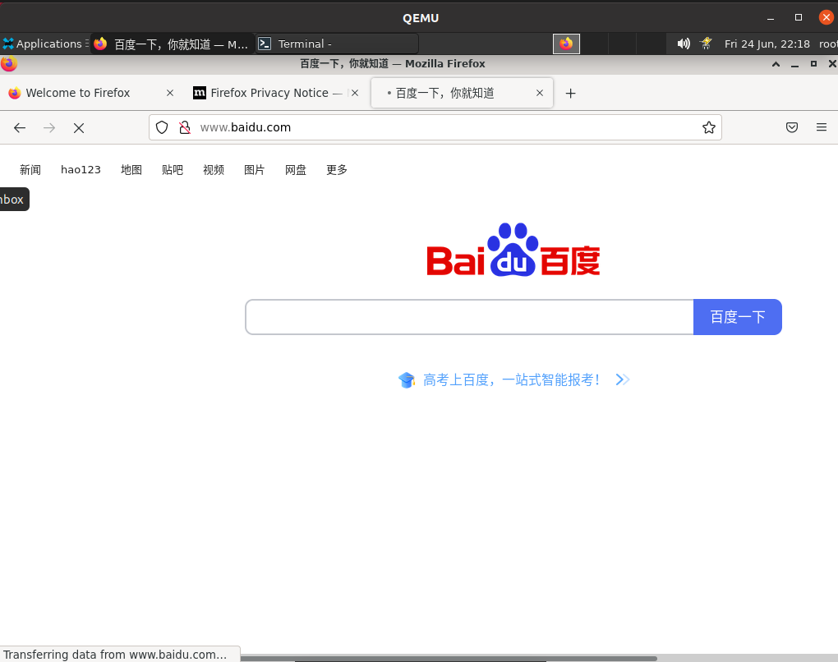

网址框输入<https://www.bilibili.com/> 可正常访问bilibili



2搜索

1）设置搜索引擎，在搜索框中输入信息，点击搜索，显示搜索结果

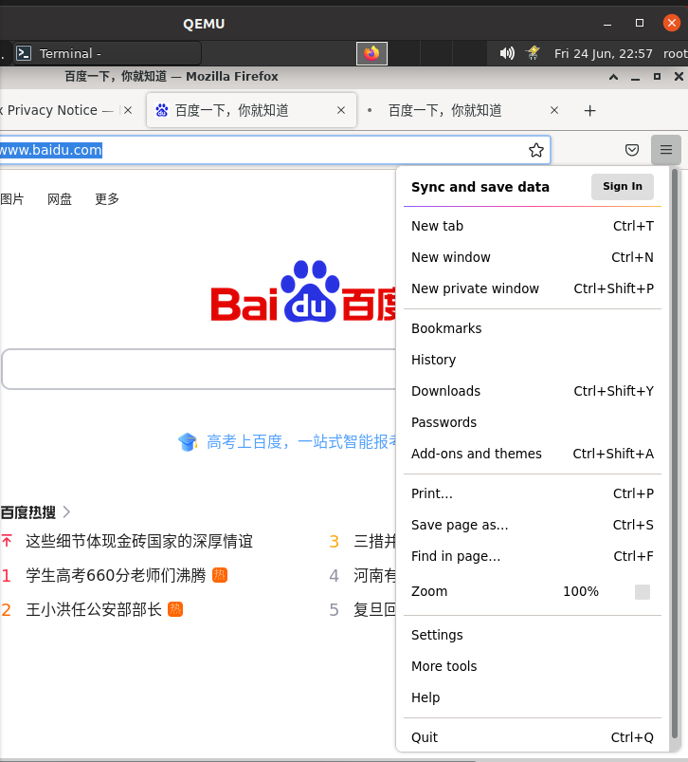

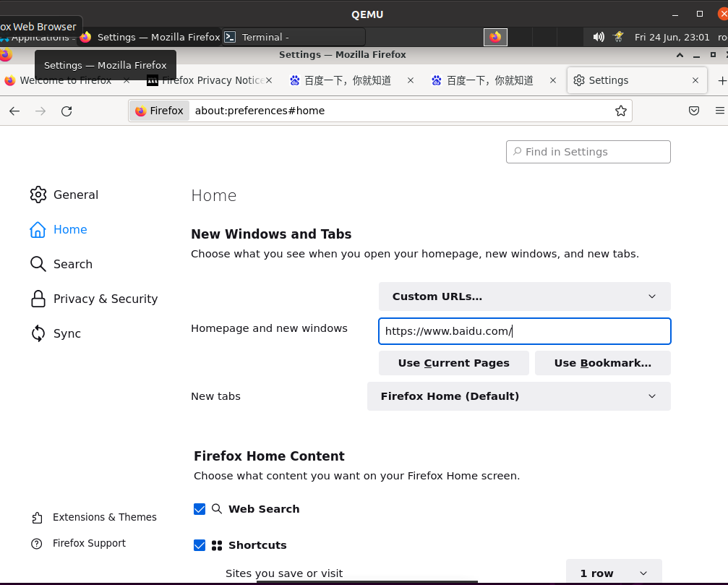

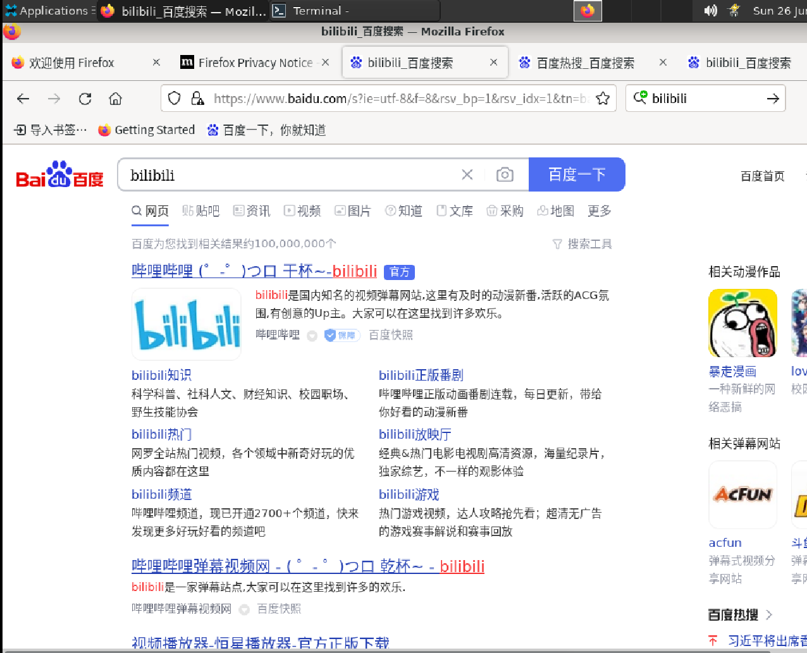

2）搜索框输入信息，自动显示历史搜索的相似内容并补齐搜索框。

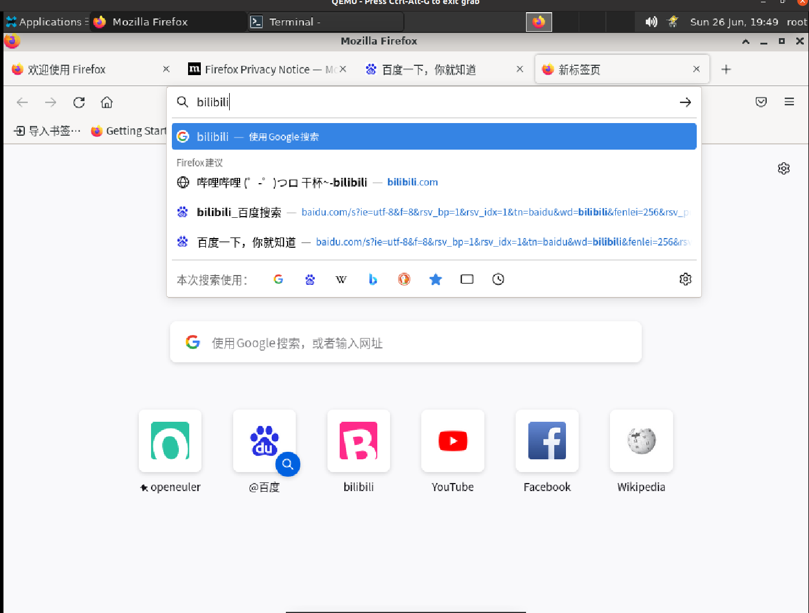

3）在页面中查找得搜索框中输入信息，点击搜索，显示搜索关键字信息。

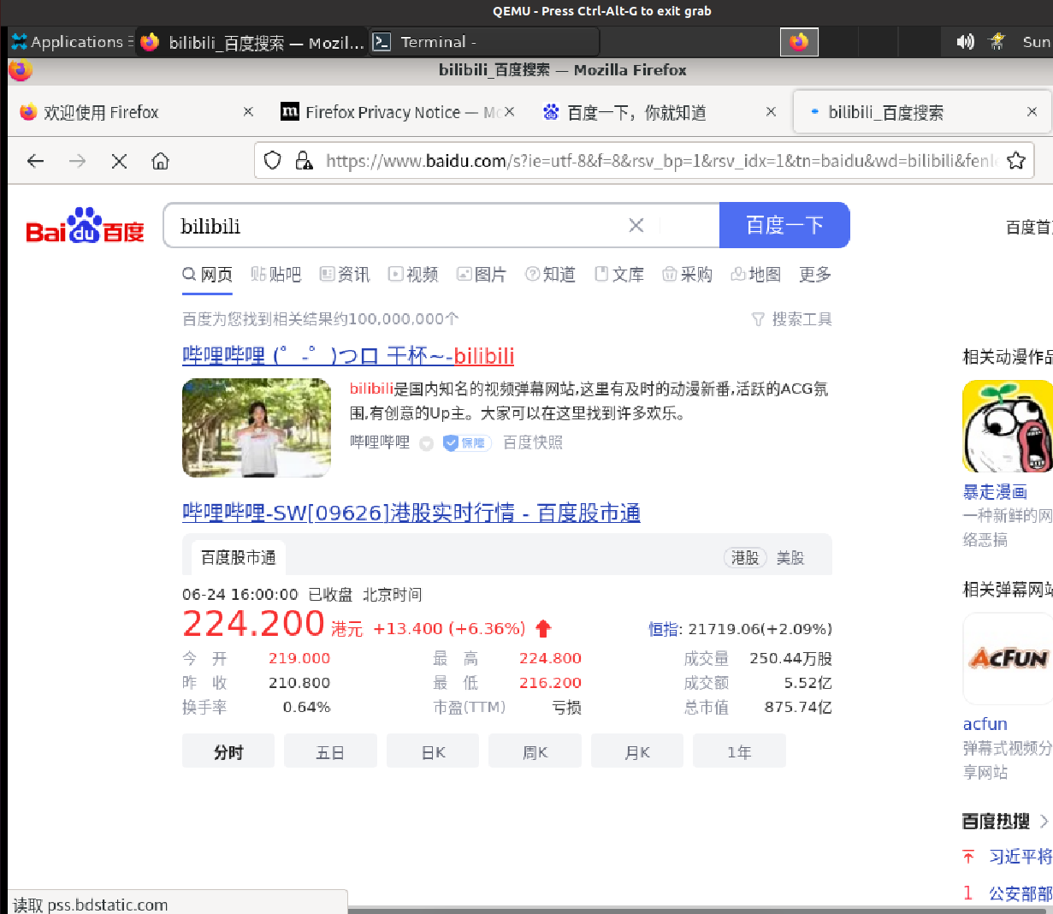

4）在标签栏中查找得搜索框中输入信息，点击搜索，显示相关标签页

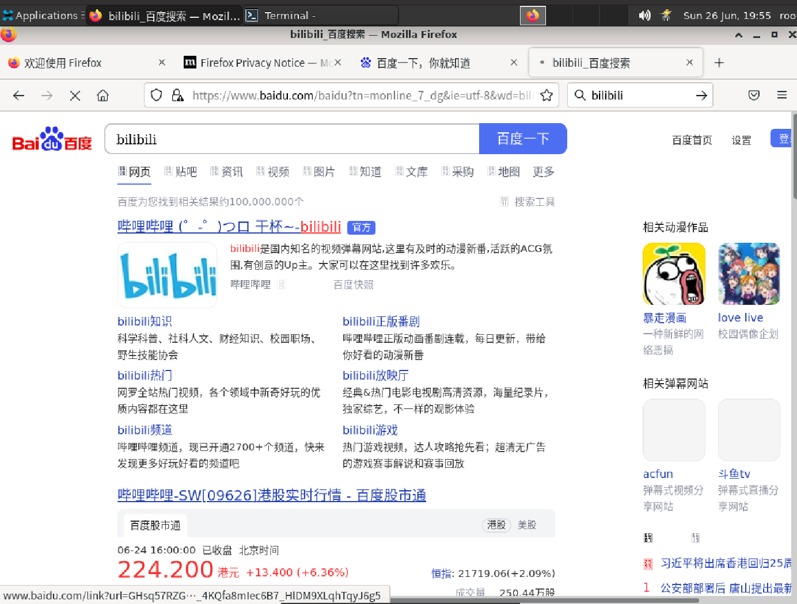

3书签功能

1. 点击地址栏的星星图标创建书签.创建百度书签

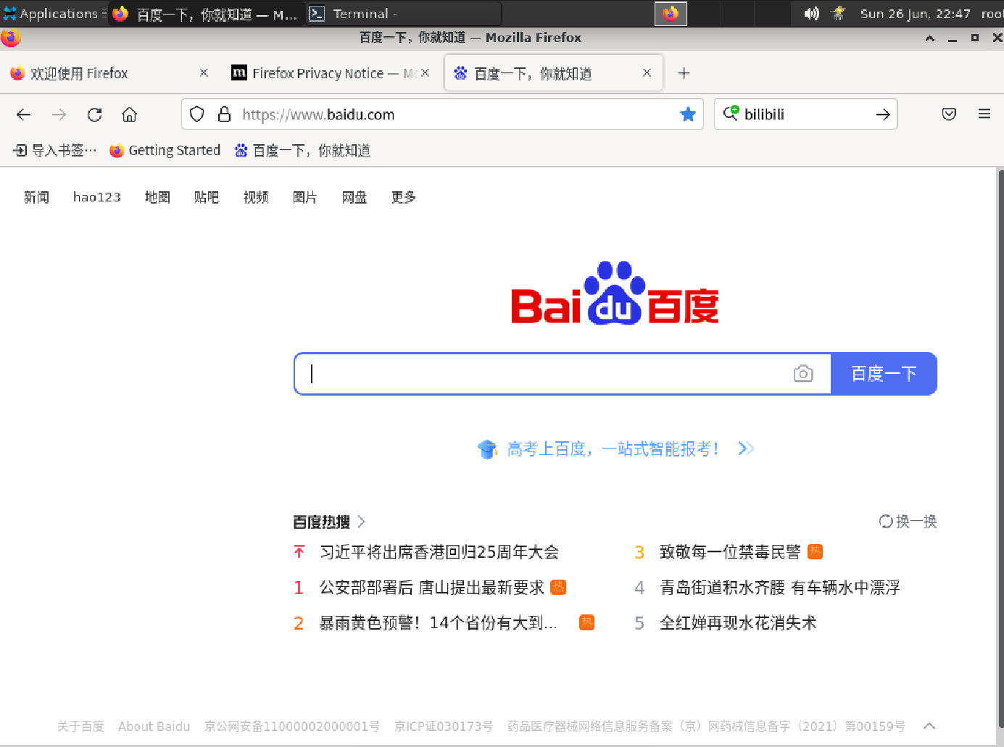

2) 击任意一个标签页，选择“选择所有标签页”然后在右键菜单中选择 将多个标签页加入书签。 给新书签文件夹命名，然后选择储存位置。 点击 添加书签 完成操作。

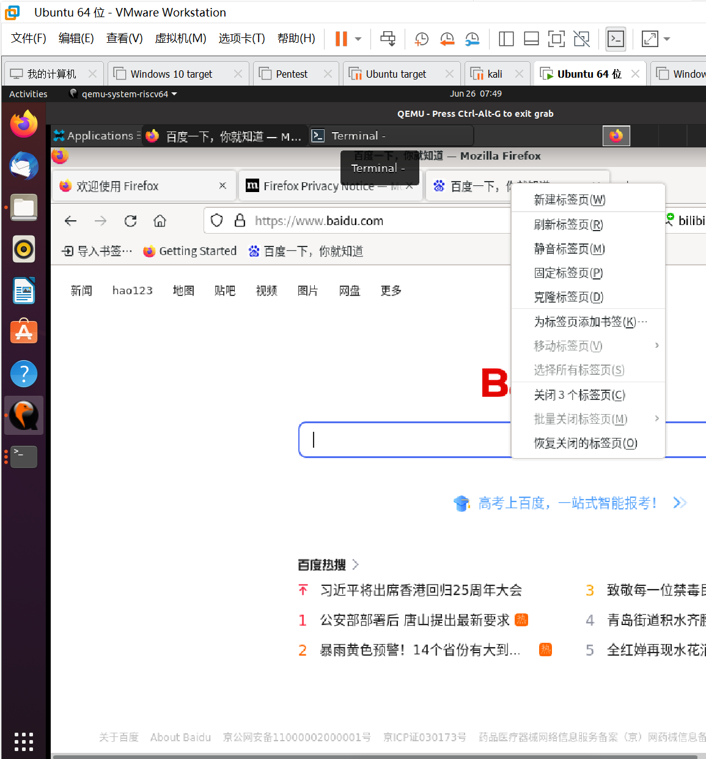

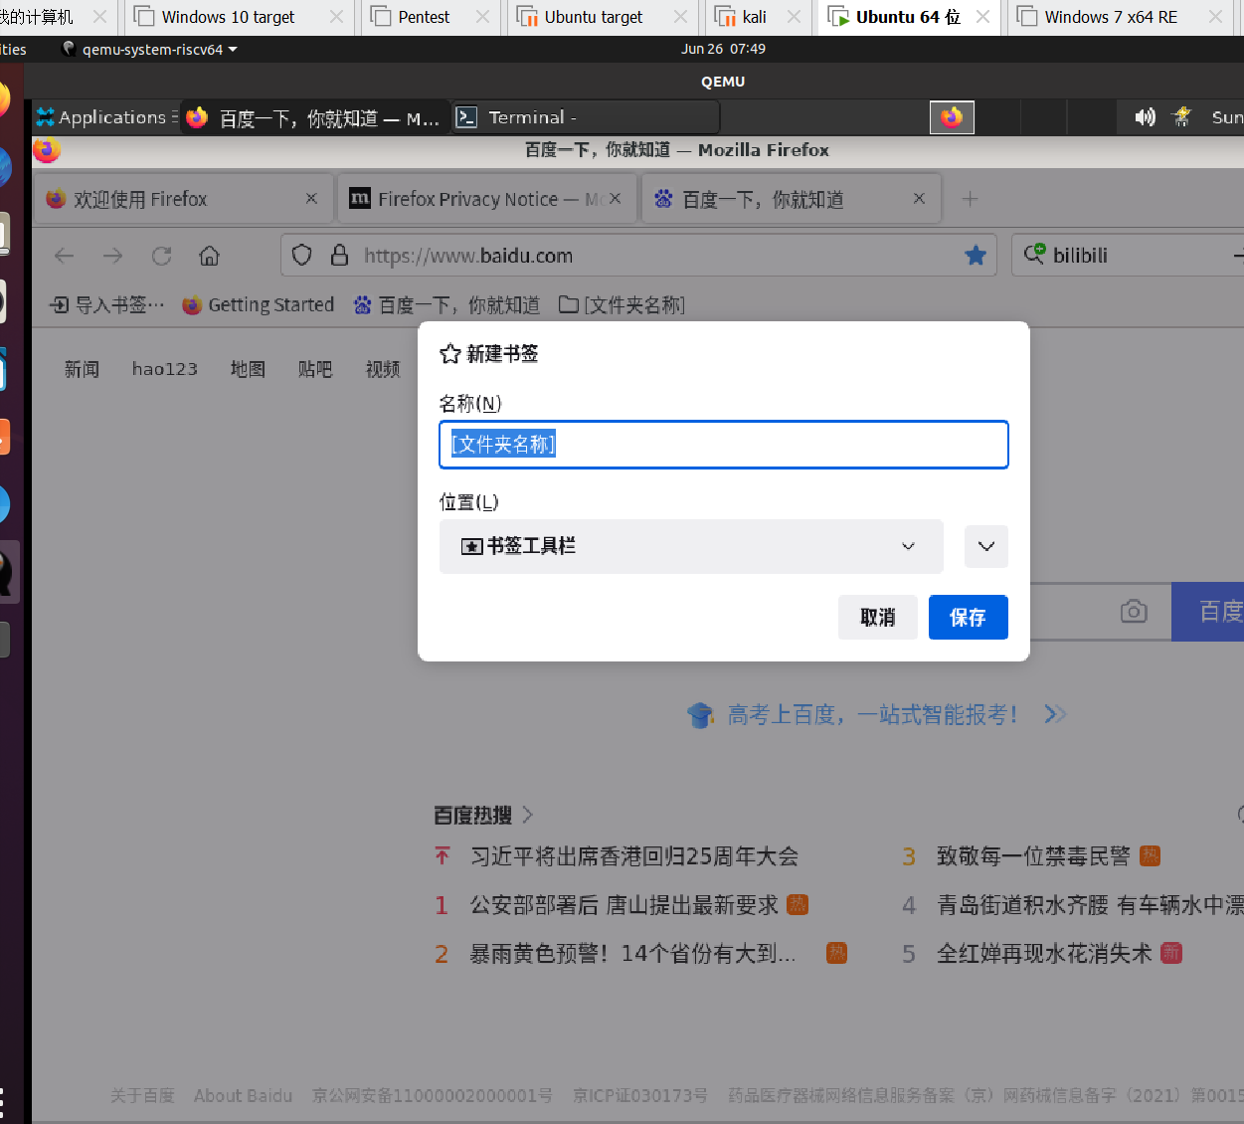

命名为test后，

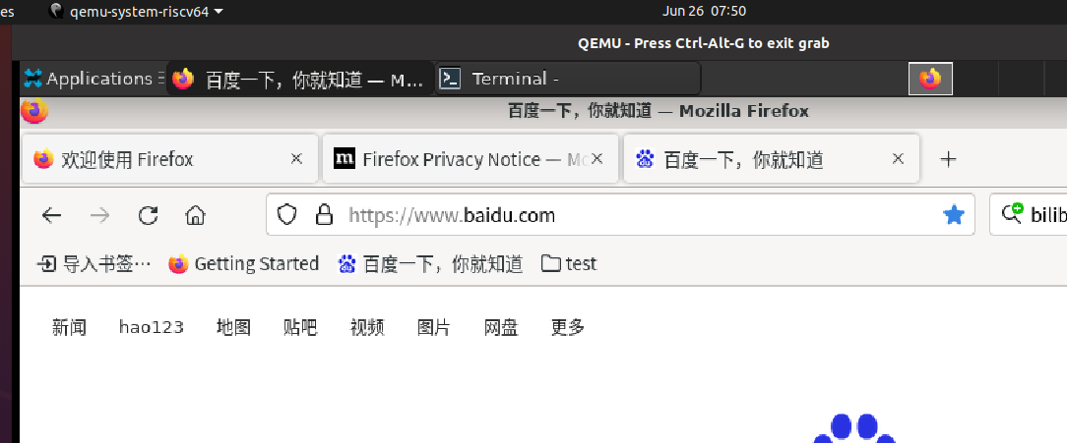

3）在已收藏为书签的情况，再点击，请再点击一次星标，这次会弹出编辑书签对话框，可以编辑书签的详细信息（名称，位置，标签）

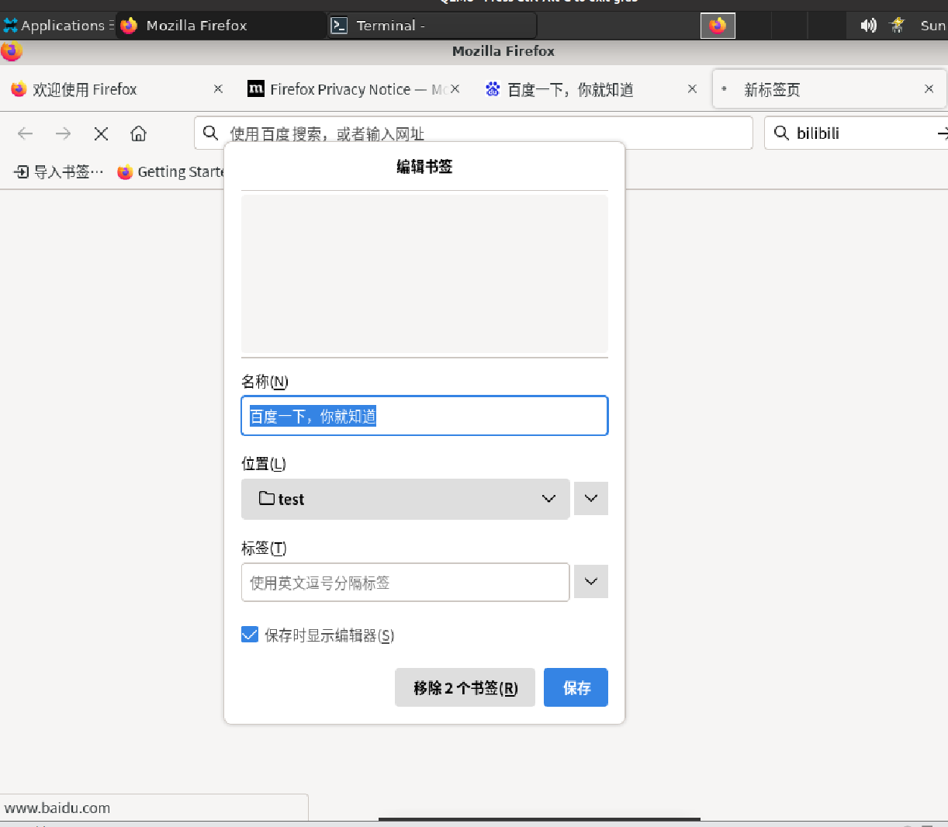

成功弹出编辑书签栏，

4) 在地址栏搜索标签名，打开书签

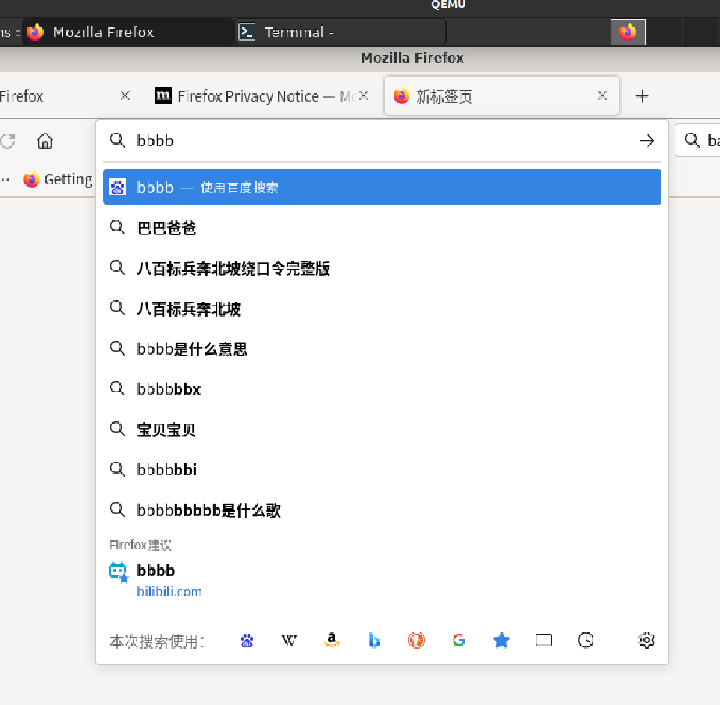

5) 点击书签工具栏，点击访问书签

点击书签工具栏，可以正常解析并跳转url

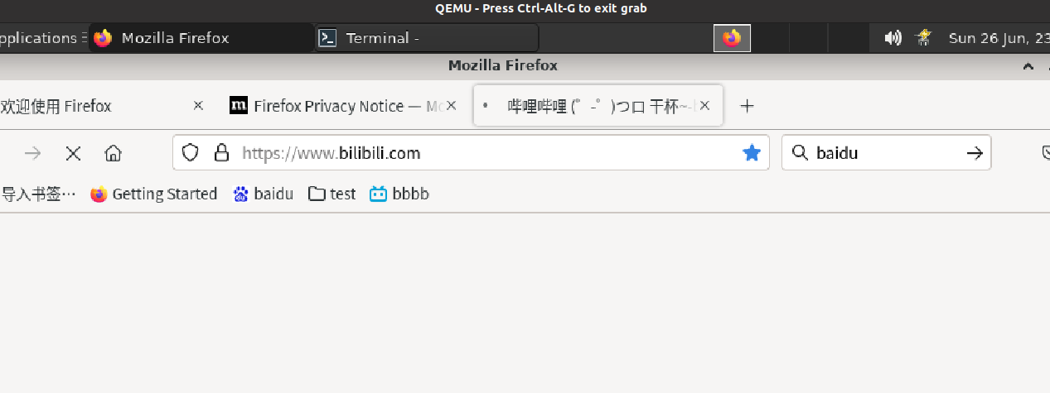

6).点击Firefox边栏的书签菜单，点击访问书签

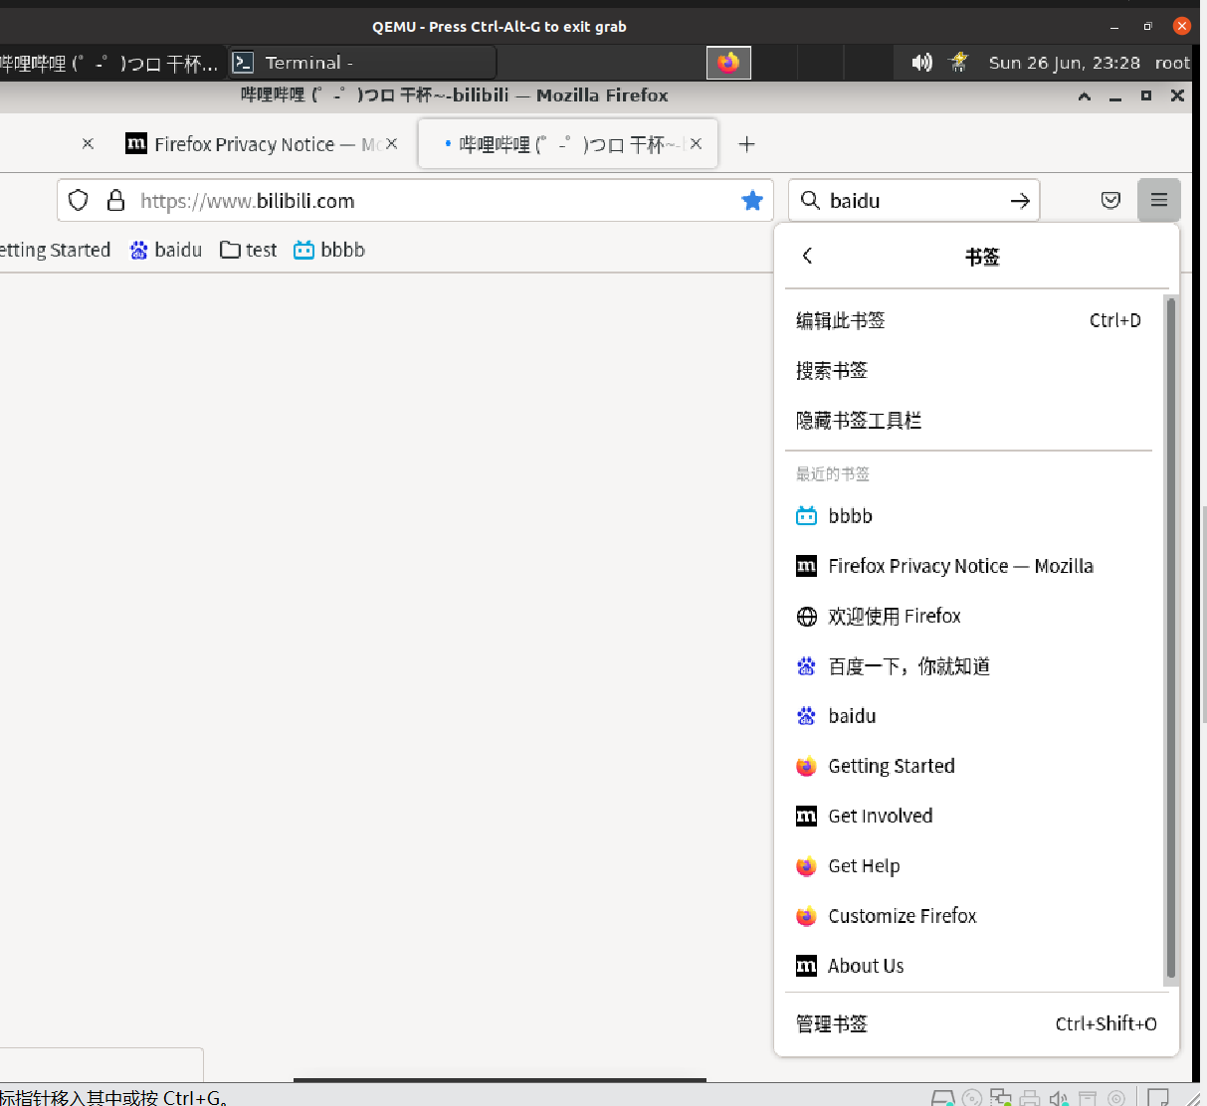

7).点击菜单按钮，点击更多工具，定制工具栏，把书签拖进工具栏，点击完成，把书签按钮添加到工具栏中。

点击拖动后，成功添加书签到工具栏

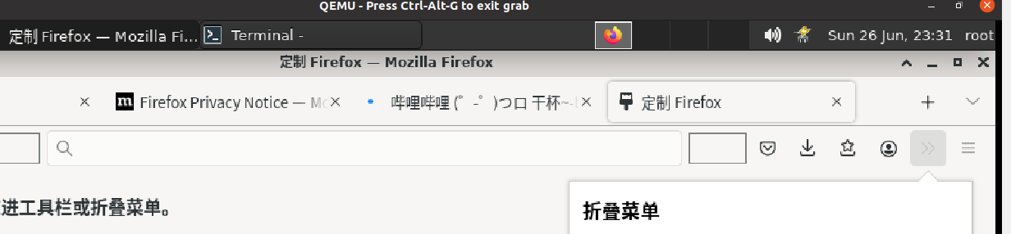

（二）子任务2：OpenEuler RISC-V Firefox之历史记录、设置和通知功能测试

1.历史记录

1）点击菜单按钮，点击历史，点击管理历史，足迹窗口会打开并显示浏览管理历史（清除历史记录，清楚地址栏建议网站，查找，复制，排序）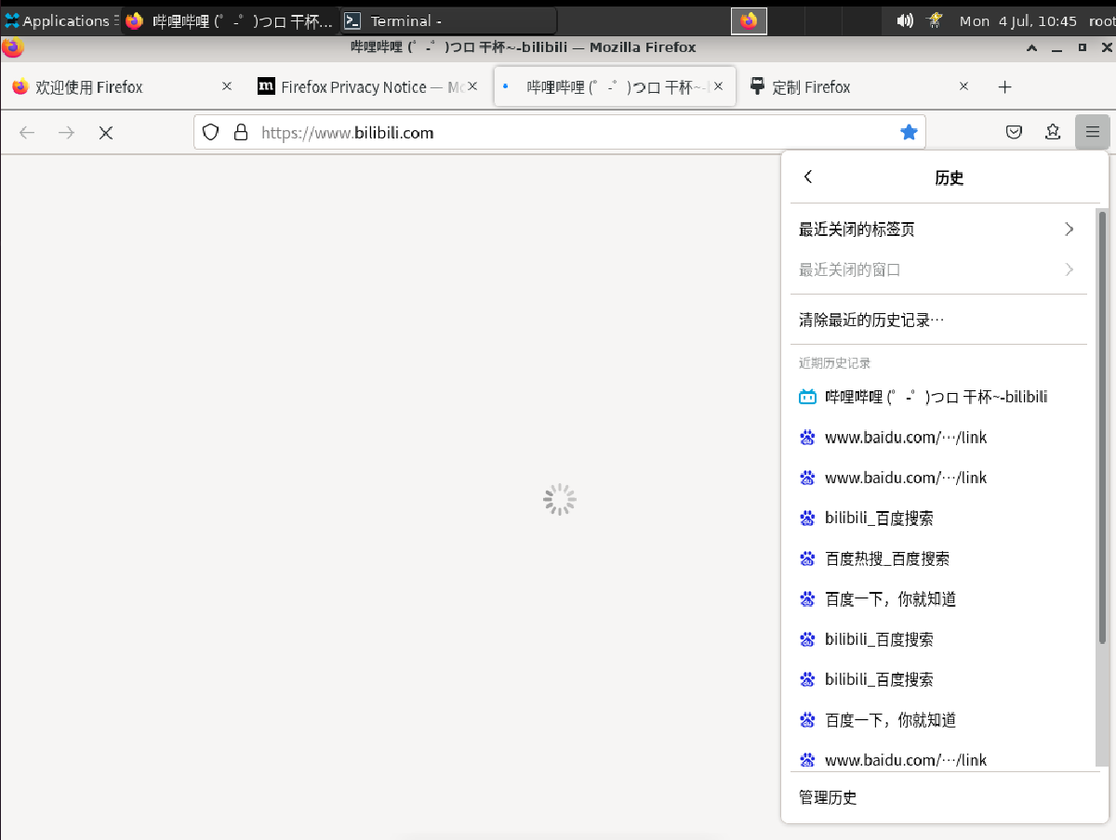

2.快捷键ctrl+shift+h打开管理历史记录

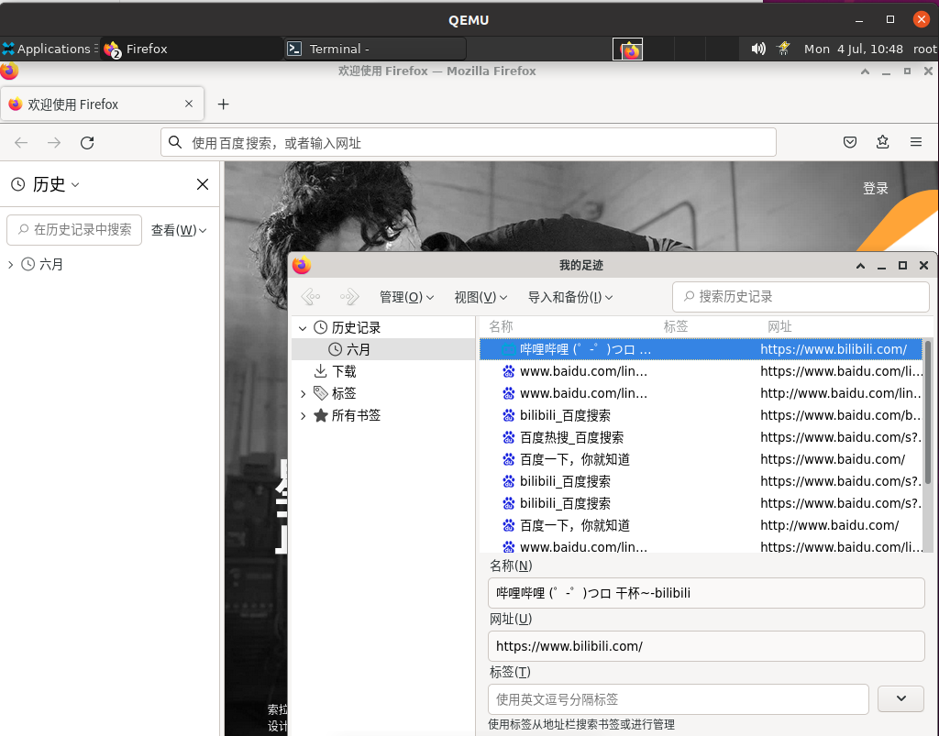

3.快捷键ctrl+h在侧边栏显示历史记录



2 设置

2.1打开想要设置主页的网页，拖动到工具栏上的主页按钮并且松开，点击是，设置主页

这一项没有找到

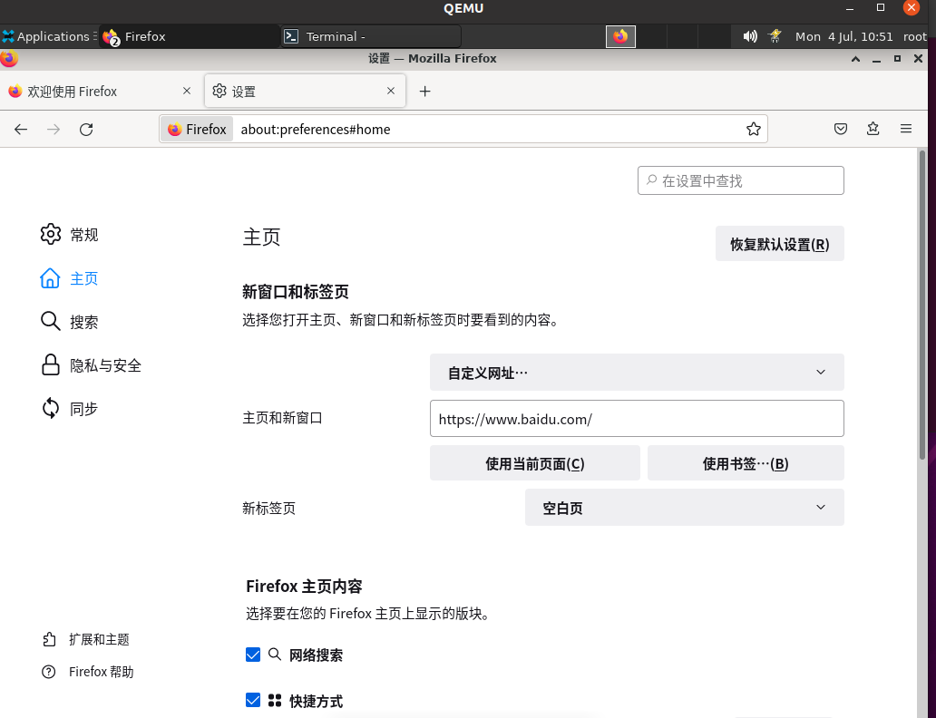2.2点击菜单按钮，点击设置，点击主页，点击 主页和新窗口旁边的菜单，选择显示默认的 Firefox 主页、自定义 URL 或空白页



2.3点击菜单按钮，点击设置，点击主页，在主页和新窗口下拉菜单里选择 自定义 URLs… 并点击使用当前页面设置多个页面为主页。

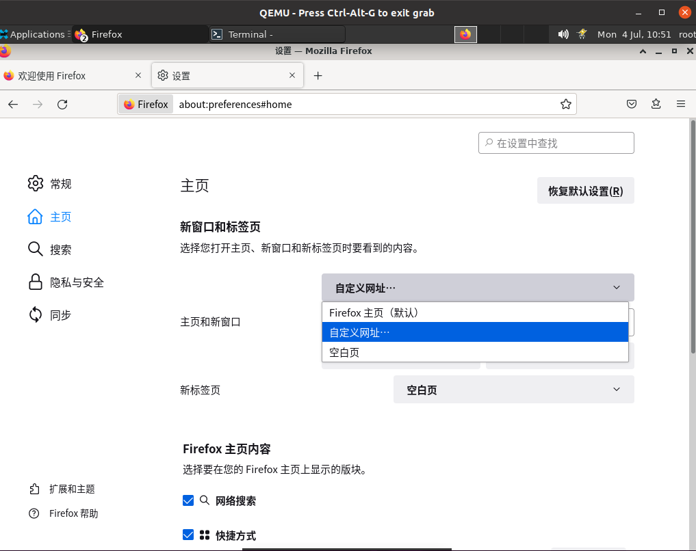

2.4点击菜单按钮，点击设置，在常规中点击设为默认，设置firefox为默认浏览

这一项因为系统只有一个浏览器，已经是默认了

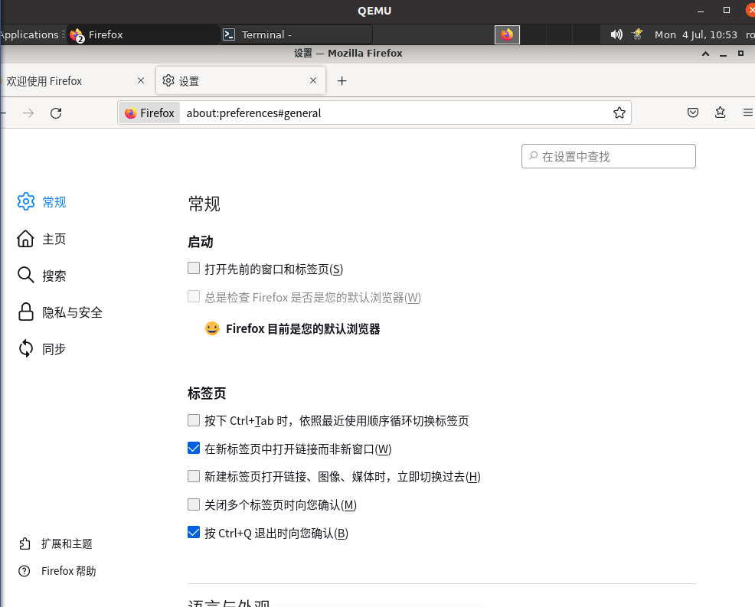

2.5点击新标签页，点击各个功能块的菜单（三个点），弹出设置，点击保存自定义新标签页

2.6点击喇叭按钮或快捷键ctrl+m可以关闭或打开各个标签页的声音。

Ctrl+m成功切换关闭和打开声音

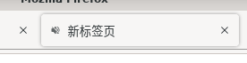

3 通知

2.1点击菜单按钮，点击设置，隐私和安全，找到权限，点击通知旁的设置按钮，选择不想接受通知的站点，点击移除站点可以撤销特定web推送权限

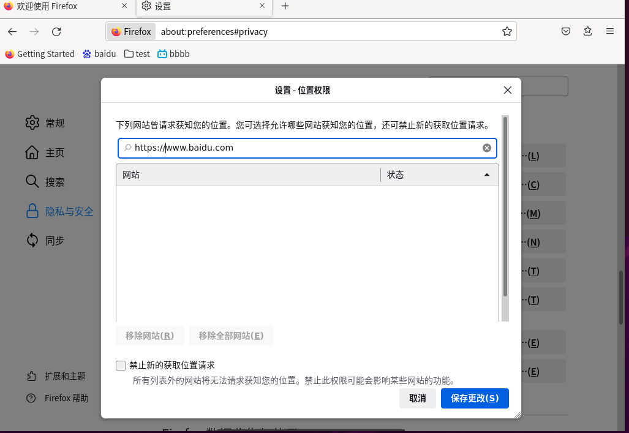

2.2点击菜单按钮，点击设置，隐私和安全，找到权限，点击通知旁的设置按钮，选择不想接受通知的站点，点击移除全部站点可以让所有的站点停止向你发送推送信息

未访问到需要这项请求的网站

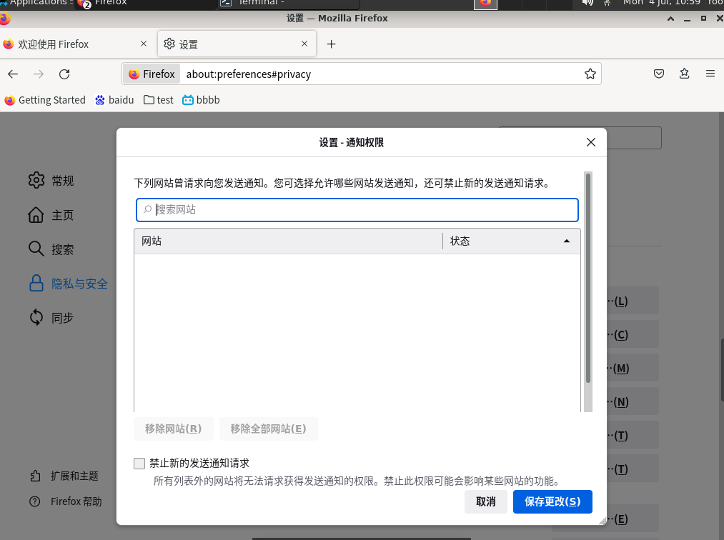

(三)子任务3：OpenEuler RISC-V Firefox之查看、下载和同步功能测试

1.查看

1）在支持阅读模式的网页在的地址栏点击阅读模式的图标进入阅读模式，进入阅读模式后图标变为蓝色

地址栏输入 about:addons

点击拓展，搜索 activate reader view

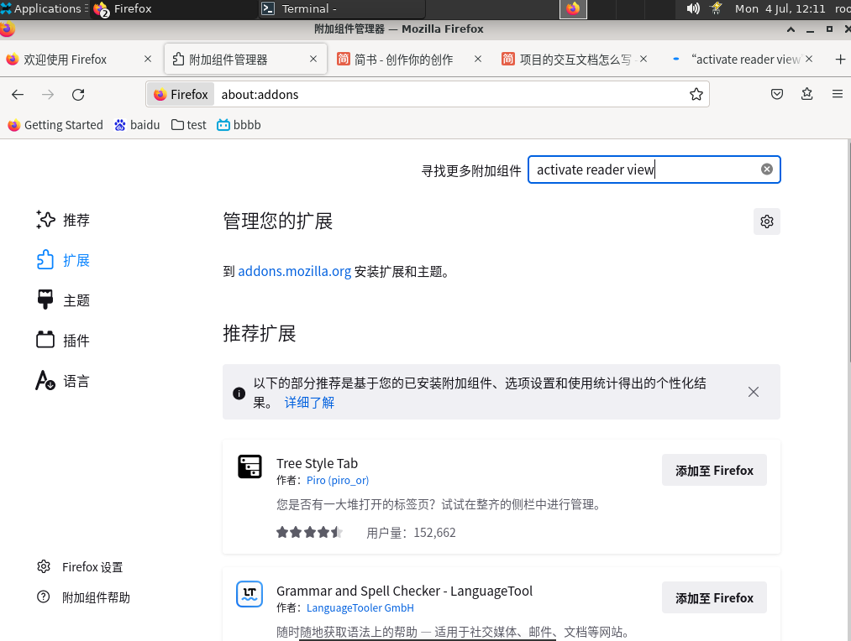

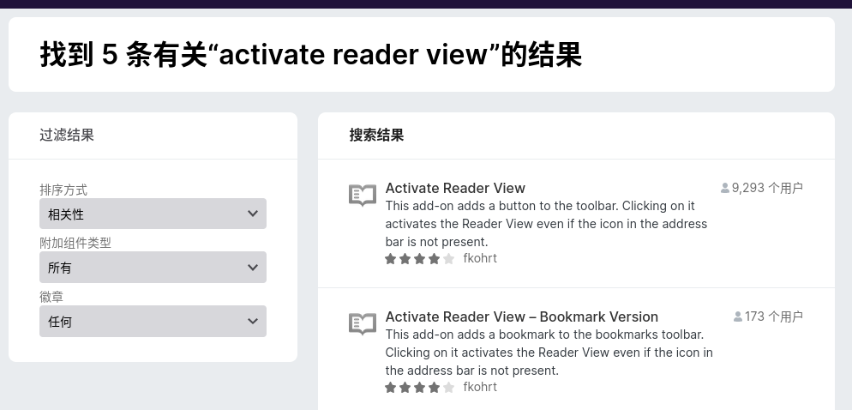

点击添加到firefox

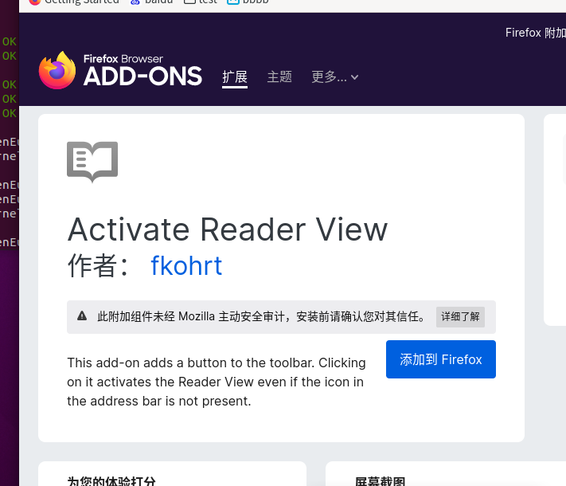

弹窗选择确定，右上角就多了阅读模式

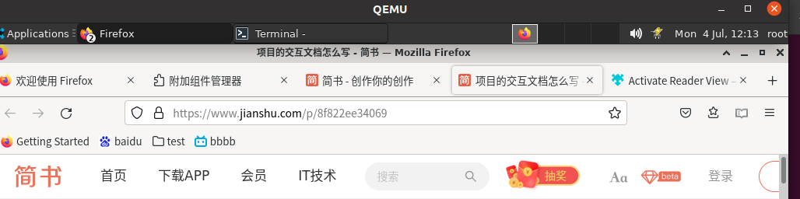

点击阅读模式

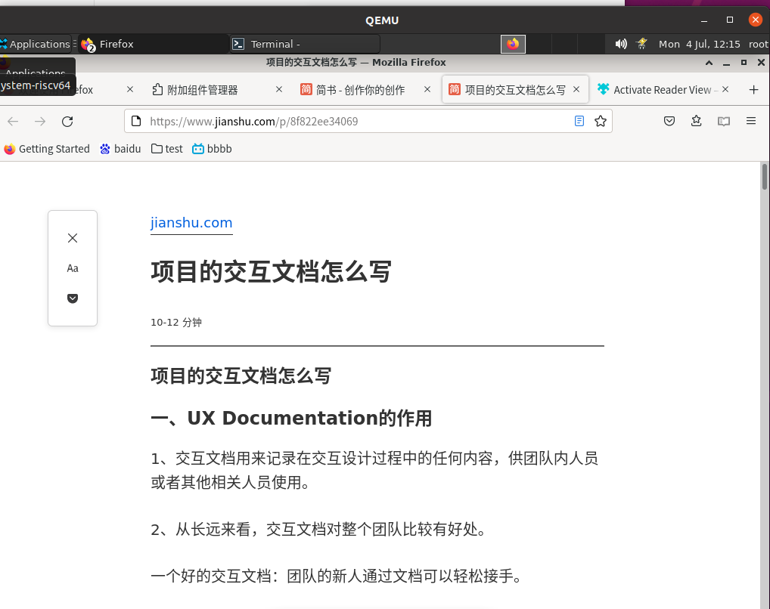

下面是正常显示的网页

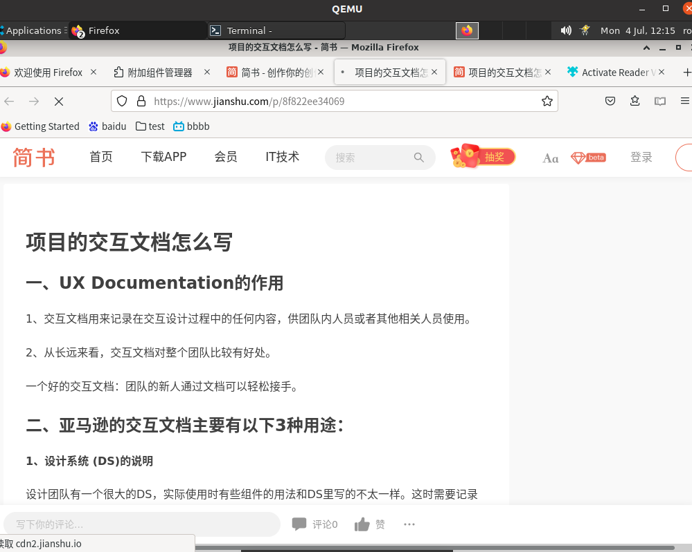

2）进入阅读模式时，屏幕左侧设置修改阅读模式设置，调节阅读模式的布局（字体、字号、行宽、行距）和主题（明亮、深色、黑暗），退出，朗读

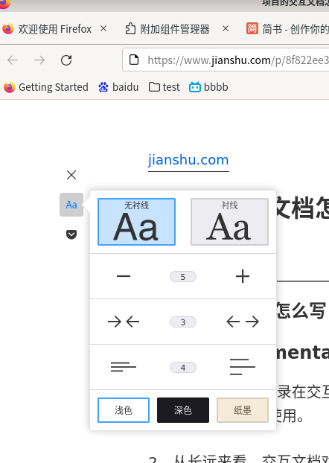

3）点击菜单按钮，点击全屏按钮，或快捷键F11进入全屏模式

点击F11后正常进入全屏模式 ，再按一次可以退出

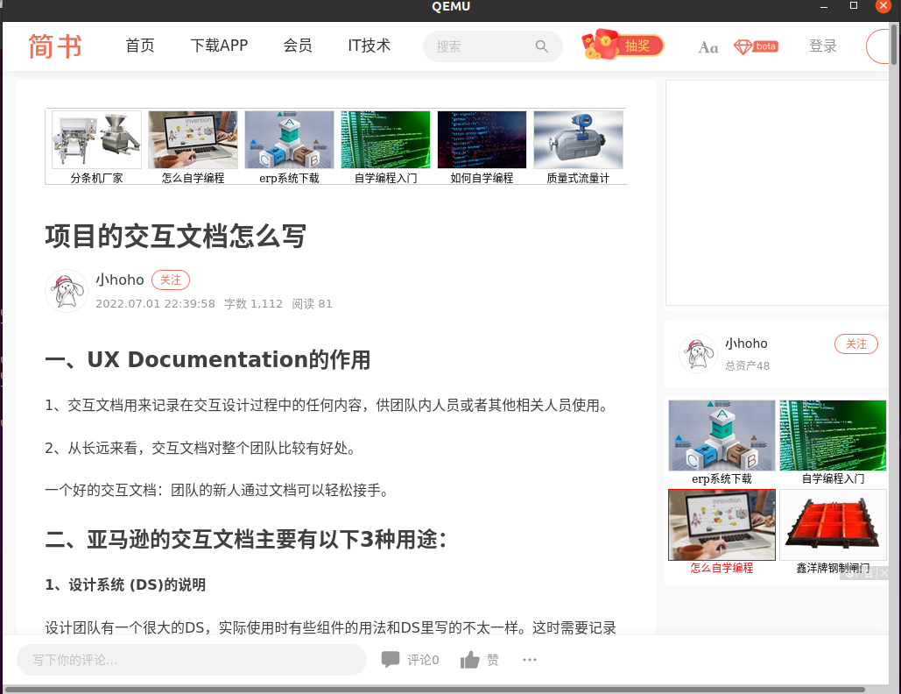

4）点击 PDF 文件的链接和在 下载面板 打开 PDF 文件时，在内置 pdf 阅读器里打开

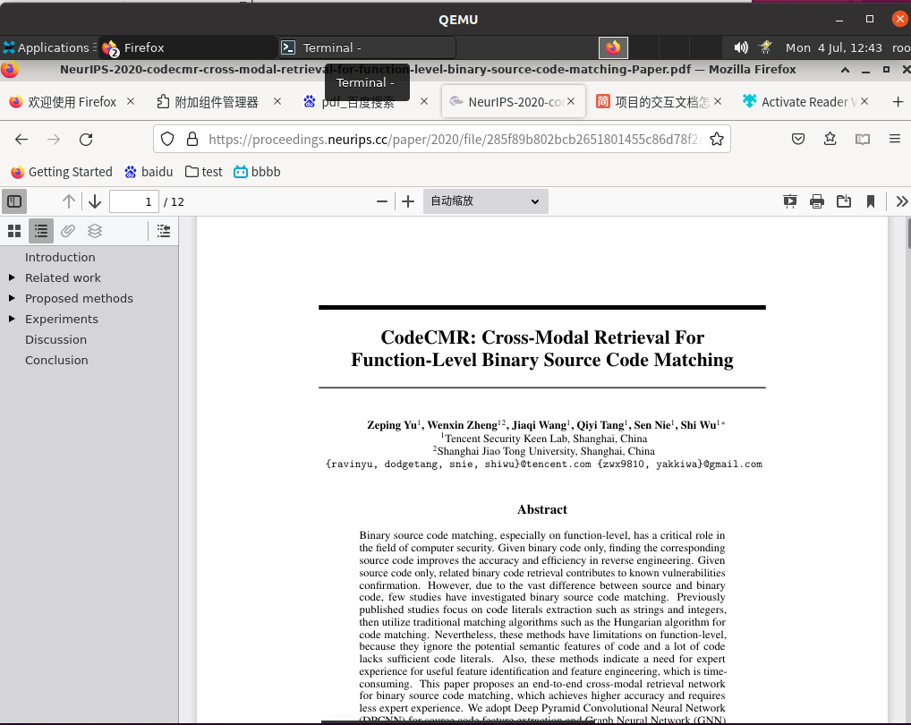

2.下载

1）点击下载管理器按钮，查看和管理下载文件（暂停，取消，打开文件，打开文件夹，转到下载页面，删除改文件条目，重新下载，清除下载，清除一个一下载的文件）

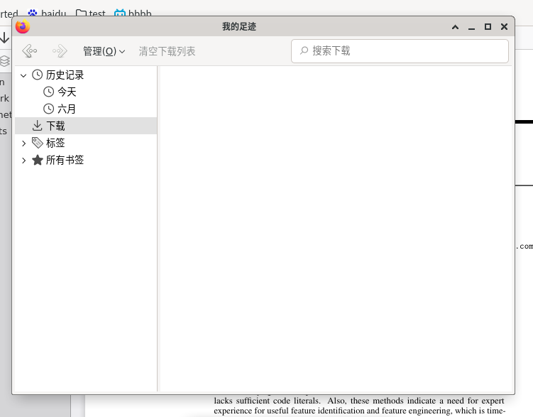

2）下载管理器内有未查看的下载文件，下载管理器按钮为蓝色

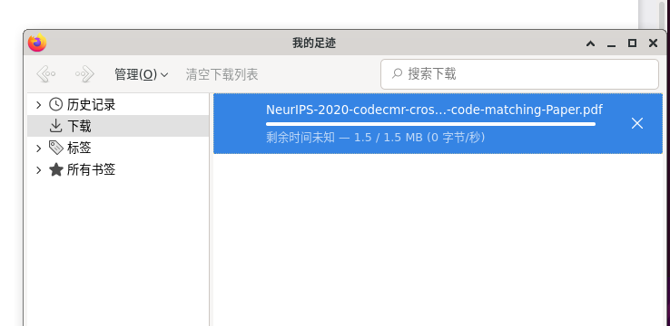

3）点击菜单按钮，点击下载，显示历史下载记录

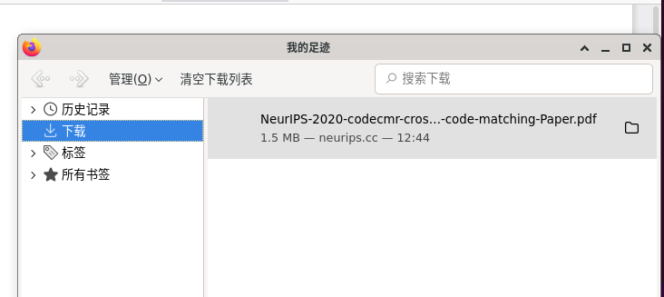

4）右击 下载面板中的下载项，并从菜单中选择 自动打开该类型文件 来开启始终打开此类文件

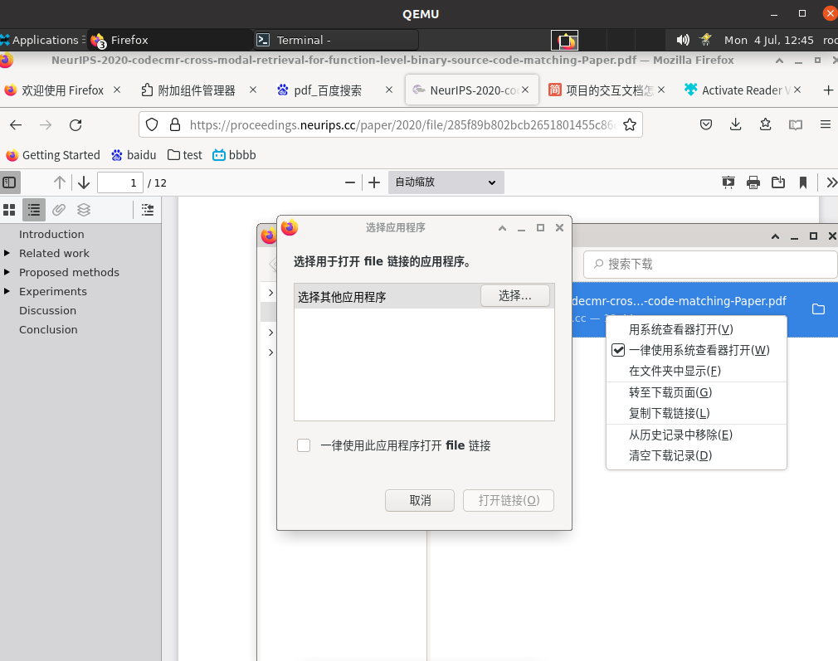

5）点击菜单按钮，点击设置，在常规中找到下载部分，点击保存到旁的浏览按钮，选择想要的下载路径来更改保存路径

原始为下载，更改为home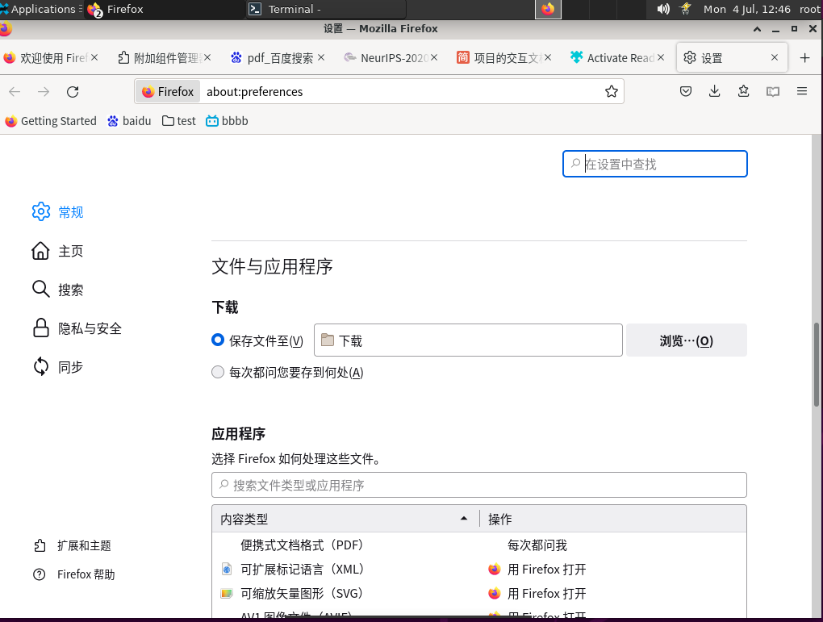  
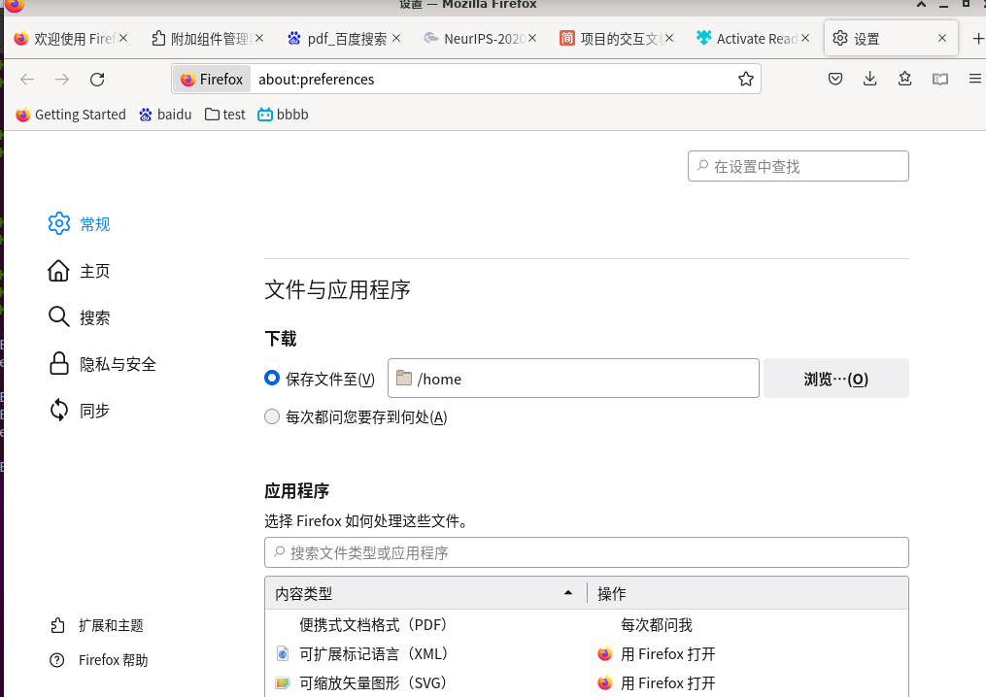

6）点击菜单按钮，点击网页另存为，打开另存为对话框，选择存储位置和类型（全部，html，文本文件，所有文件），点击保存来保存网页

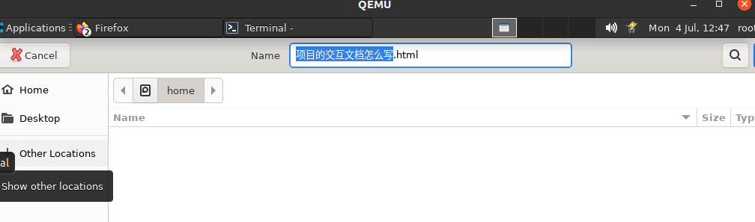

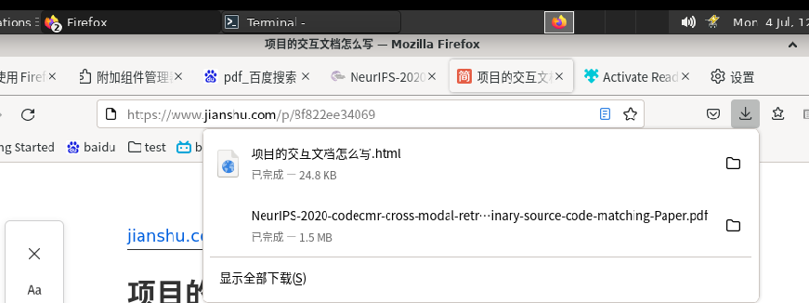

7）点击菜单按钮，点击打印，打开网页打印预览，选择打印目标，打印份数，打印方向，打印页码，颜色，其他，点击打印来打印网页

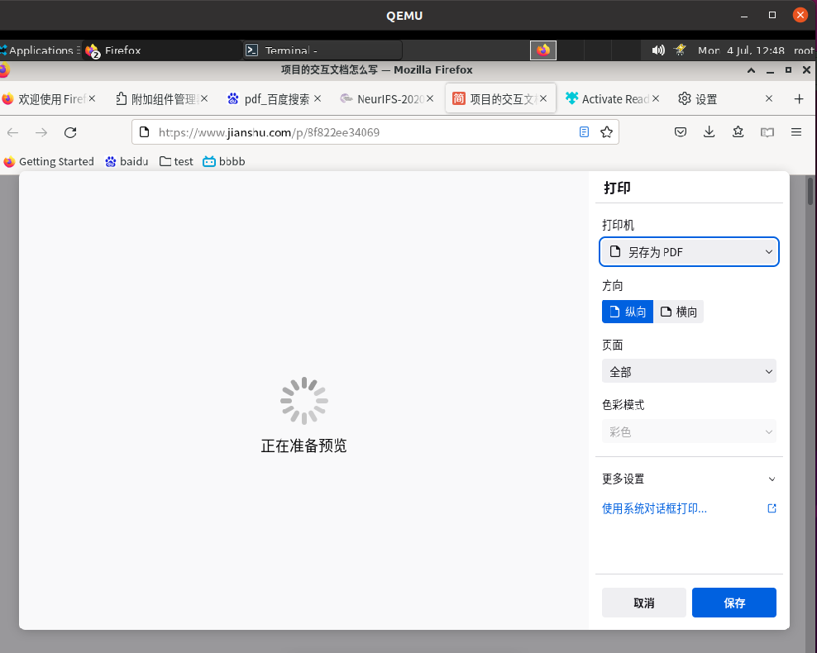

3同步功能

从电脑上查看手机的书签，查看同步状态，开启 关闭同步功能，更改账户密码，管理账号

1. 点击菜单按钮，点击书签，移动端书签将会出现在书签面板下的最近的书签中

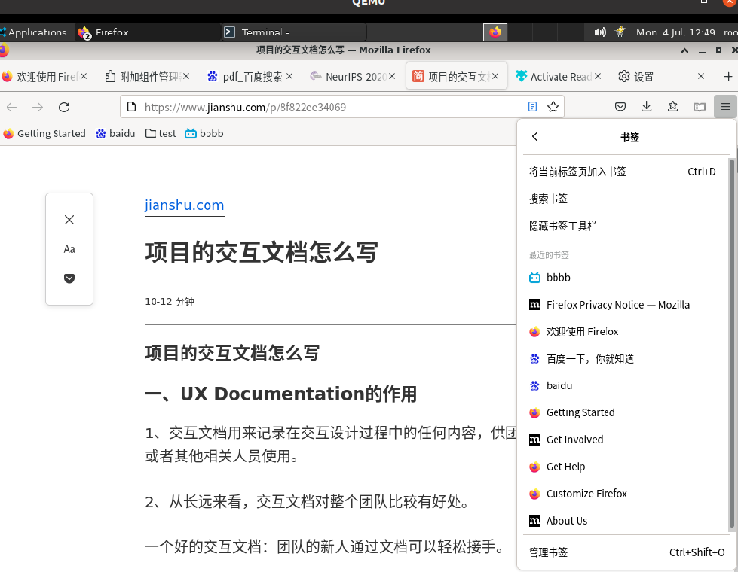2.同步状态有等待邮件认证，已登出，已登录并且正在同步

3.点击菜单按钮，点击设置，在syncing：on部分点击更改，点击断开连接停止同步

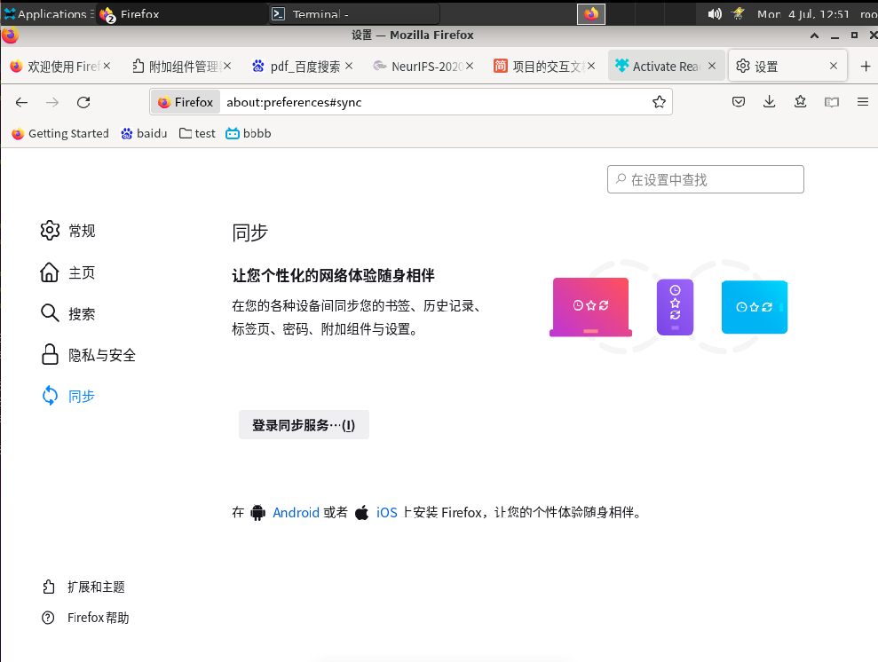

4.点击菜单按钮，点击管理账户，在账户页面的密码旁边点击更改，输入旧密码和新密码，点击保存来更改密码

这步注册即可